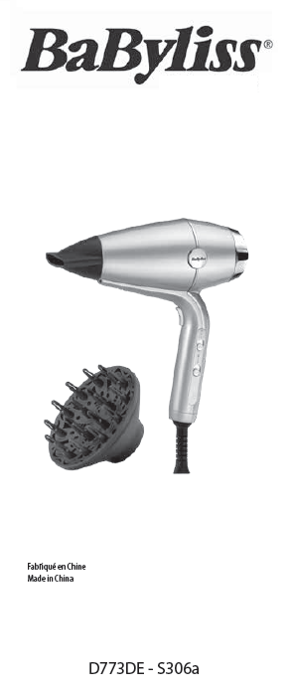  Vyrobené v Číne  BABYLISS SARL  99 avenue Aristide Briand  92120 Montrouge  Francúzsko  www.babyliss.com
  D773DE
  Najprv si prečítajte bezpečnostné pokyny.
  NÁVOD NA POUŽITIE
  • Uterákom vysušte vlasy a rozčešte ich.
  • Spotrebič zapojte do vhodnej zásuvky.
  Poznámka: Na potvrdenie aktivácie iónovej funkcie sa rozsvieti modrá LED dióda.
  • Zvoľte požadované nastavenie teploty a rýchlosti.
  • Po použití spotrebič vypnite a odpojte zo zásuvky.
  • Pred uskladnením nechajte spotrebič vychladnúť.
  DÔLEŽITÉ! Zadnú časť spotrebiča počas používania vždy držte mimo dosahu vlasov, aby ste zabránili vťahovaniu vlasov do zadného vzduchového filtra.
  Nastavenie teploty a rýchlosti
  Zariadenie má 3 nastavenia tepla a 2 rýchlosti, ako aj nastavenie chladného vzduchu. Na začiatku sušenia použite nastavenie vysokej teploty a vysokej rýchlosti. Keď sa vlasy začnú sušiť, uprednostnite mierne nastavenie tepla a rýchlosti pri úprave a sušení strapatením.
  Koncentračná špička
  Pomocou koncentračnej špičky nasmerujte prúd vzduchu presne tam, kam chcete počas tvarovania.
  DÔLEŽITÉ! Používajte najnižšie nastavenia tepla a rýchlosti s koncentračnou špičkou.
  Difuzér
  Pomocou difuzéra zvýraznite svoje prirodzené kučery a vytvorte objem.
  DÔLEŽITÉ! Pri difuzéri používajte najnižšie nastavenia teploty a rýchlosti.
  ČISTENIE A ÚDRŽBA
  Ak chcete udržať zariadenie v optimálnom stave, postupujte podľa nižšie uvedených pokynov.
  Všeobecná údržba
  • Uistite sa, že je spotrebič vypnutý, odpojený od elektrickej siete a studený. Vonkajšiu časť zariadenia utrite vlhkou handričkou. Nedovoľte, aby sa do prístroja dostala voda, a pred použitím sa uistite, že je úplne suchý.
  • Neobtáčajte napájací kábel okolo spotrebiča. Namiesto toho ho zrolujte samostatne vedľa zariadenia.
  • Po každom použití prístroj odpojte zo zásuvky.
  Čistenie filtra
  • Uistite sa, že je spotrebič vypnutý, odpojený od elektrickej siete a studený.
  • Pevne držte rukoväť zariadenia a otočte zadný filter doľava, aby ste ho mohli vybrať.
  • Na odstránenie vlasov a iných zvyškov z filtra použite mäkkú kefku.
  • Nasaďte zadný filter tak, že zarovnáte drážky a otočíte ho doprava, kým nezacvakne.

